ПЛАН
проведения областных массовых мероприятий
ТОГБУК "Научно-методический центр народного творчества и досуга"
июль 2016 года

№  п/п | Наименование  мероприятий | Дата  проведения | Место  проведения | Примечание
1. | Открытие кинозалов в городах Уварово и Рассказово | 7 июля | г.Уварово  г.Рассказово
2. | I-й отборочный этап областного смотра – конкурса любительских объединений и клубов по интересам | июль | Культурно- досуговые учреждения городов и районов области
3. | I-й отборочный этап областного смотра – конкурса информационно –методических служб муниципальных бюджетных учреждений культуры клубного типа | июль | Культурно- досуговые учреждения городов и районов области
4 | Выезд мобильного культурно-информационного комплекса «Культура для всех» в г.Уварово для проведения I-го Открытого Летнего фестиваля фольклора и народных промыслов «Вишневый сад». | 15 июля  в 17.00 | МБУК Уваровский ГДК "Дружба"  г.Уварово

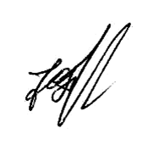

Директор ТОГБУК "НМЦ НТ и Д" Ю.Д. Павлов

